材質
材質は中身の見える物体（透明なもの）にだけ使えます。 他の場合に使っても効果はありません。
例
- 左より、回転体、円柱、円柱でテクスチャは同じ透明度にしてあります。
- 左の２つは材質の指定なしです。
- 右端の円柱のみ材質も指定しています。
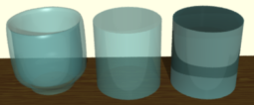
- 材質を指定すると中身がつまっているように見えます。
- テクスチャだけだと表面に薄い膜があるだけのように見えます。

材質が指定できる形状
材質が指定できるのは、に限ります。 どんな形状にも指定できるわけではありません。
内側と外側が区別できる形状には
- 基本形状
- 基本形状に演算を施した形
- 両端の閉じた管
- 両端を軸にした回転体
などがあります。
内側と外側が区別できない形状には
- 平面メッシュ
- 押し出しによる形状
- 端の開いた管
- 両端以外を軸にした回転体
などがあります。

使い方
テクスチャで透明度 を指定し、 材質で屈折率 を指定します。
- ふつうの透明な物体の場合には材質としては屈折率だけを指定すればよい。
- 他の項目は初期値のままでよい。
- 屈折率は、水は１．３程度、ガラスは１．５程度です。
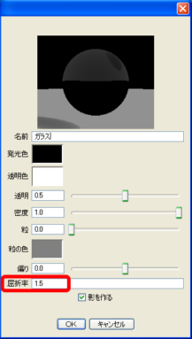
補足
- 中に色のついた細かなかけらが混ざったガラス玉などを表現するときには、そのほかの項目も使います。
- 材質にも Procedual Material といって、ブロックをつないで編集できるタイプもあります。

作例
- グラス、中身それぞれ回転体で作ってあります。
- グラスは平滑方法を近似にし、縁ができるだけ薄くなるようにモデリングします。
- テクスチャはグラスの色は見た目より濃い色を指定しています。
- 透明度、反射率、光沢とも０．７程度です。
材質を指定した場合
- 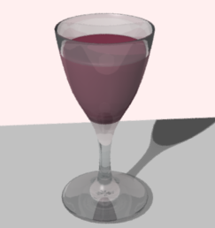
材質を指定しない場合
- 

